ДОКЛАД
«Правоприменительная практика Хабаровского УФАС России
при осуществлении государственного надзора в сфере рекламы
в 2021 году».

В соответствии со статьей 47 ФЗ «О государственном контроле (надзоре) и муниципальном контроле в Российской Федерации» и пунктом 13 Положения о государственном контроле (надзоре) в сфере рекламы, утвержденном постановлением Правительства РФ от 30.06.2021 № 1073, Хабаровское УФАС России представляет доклад, содержащий результаты обобщения правоприменительной практики в сфере рекламы за 2021 год.

В 2021 году в Хабаровское УФАС России поступило 242 заявления от юридических и физических лиц на нарушение рекламного законодательства, по итогам рассмотрения которых:
отказано в возбуждении дела - 94;
возбуждено дел по нарушению рекламного законодательства - 31;
оставлено без рассмотрения – 46;
передано по подведомственности – 48;
на конец года находилось на рассмотрении 23 заявления.

По результатам рассмотрения заявлений и по собственной инициативе установлено 128 фактов распространения рекламы, имеющей нарушения рекламного законодательства.
Управлением возбуждено 60 дел по нарушению рекламного законодательства (31 дело – по заявлениям, 29 дел – по собственной инициативе), по которым принято: 55 решений о признании факта нарушения, выдано 38 предписаний, 5 дел производством прекращено.
В соответствии с требованиями Федерального закона «О рекламе» любая реклама, должна быть добросовестной и достоверной. Недобросовестная реклама и недостоверная реклама не допускаются.
Рассмотренные в 2021 году факты, указывающие на событие правонарушения, традиционно связаны с нарушением как общих требований, предъявляемых к рекламе - отсутствие в рекламе части существенной информации, искаженное указание в рекламе цены товара, размера скидок, недостоверная реклама в части потребительских свойств товара и назначении объектов рекламировании, продажи товаров дистанционным способом, так и с нарушениями в рекламе отдельных видов товаров - финансовых услуг, рекламе алкоголя и табака, поступление рекламных звонков и сообщений без согласия абонента.

Использование в рекламе непристойных и оскорбительных образов.
В соответствии с частью 6 статьи 5 ФЗ «О рекламе» в рекламе не допускается использование бранных слов, непристойных и оскорбительных образов, сравнений и выражений, в том числе в отношении пола, расы, национальности, профессии, социальной категории, возраста, языка человека и гражданина, официальных государственных символов (флагов, гербов, гимнов), религиозных символов, объектов культурного наследия (памятников истории и культуры) народов Российской Федерации, а также объектов культурного наследия, включенных в Список всемирного наследия.
Нередко рекламодатели, преследуя цель выделиться среди конкурентов, привлечь внимание максимального количества потребителей именно к своим товарам (работам, услугам), используя креативные методы создания рекламы, дополняют её содержание непристойными и оскорбительными образами, сравнениями и выражениями, порой не имеющими отношения к рекламируемому товару.
Вопрос отнесения изображений, слов и иных образов к непристойным и оскорбительным носит субъективно-оценочный характер, который основан на восприятии данной информации каждым индивидуумом в отдельности. При этом очевидно, что восприятие одной и той же информации разными людьми может отличаться в зависимости от личностных характеристик субъекта (возраста, образования, воспитания, семейных устоев, места проживания и прочее). Соответственно, возможна ситуация, когда одна и та же реклама оценивается неоднозначно с точки зрения ее этичности различными категориями населения.
В целях проведения экспертизы и оценки этичности рекламы, а также формирования устойчивого неприятия слов и изображений, нарушающих общепринятые модели и принципы поведения в обществе с точки зрения морали и нравственности, при Хабаровском УФАС России 07 мая 2019 года, по рекомендациям ФАС России, создан Экспертный совет по вопросам применения законодательства о рекламе (далее – Экспертный совет), по результатам заседаний которого решается вопрос о соответствии той или иной рекламной информации требованиям части 6 статьи 5 ФЗ «О рекламе».
Изначально в состав Экспертного совета входило 15 человек, на конец 2021 года в совете 29 человек.
В 2021 году Экспертный совет собирался 5 раз, на заседаниях которого рассмотрено 8 рекламных материалов, содержащих признаки неэтичности.
Во всех случаях экспертами выявлены признаки нарушения рекламного законодательства, что явилось поводом для возбуждения дел в отношении рекламодателей и применения к ним соответствующих мер административного воздействия.
Учитывая сложившуюся эпидемиологическую обстановку все советы проходили в заочном формате.
Кроме того, с целью развития процессов рекламного саморегулирования в России в Российской Федерации создана Саморегулируемая организация Ассоциация маркетинговой индустрии «Рекламный совет» в г. Санкт Петербурге (далее – Рекламный совет). Создание Рекламного совета предусмотрено Меморандумом «О разработке «дорожной карты» по созданию и организации деятельности органа рекламного саморегулирования в России и утверждению пилотного субъекта по развитию деятельности СРО». Он подписан 28 сентября 2017 года Федеральной антимонопольной службой России, Правительством Санкт-Петербурга и Европейским альянсом по рекламным стандартам. В апреле 2019 года Рекламный совет стал членом-наблюдателем Европейского альянса по рекламным стандартам.
20 декабря 2019 года между Рекламным советом и Хабаровским УФАС России по рекомендации ФАС России заключено соглашение о взаимодействии, предметом которого является организация профессионально-консультативного взаимодействия по вопросам экспертизы и оценки рекламы на предмет соответствия требованиям действующего законодательства.
В случаях, когда реклама содержит признаки неэтичности, она направляется для рассмотрения как в Экспертный совет при Хабаровском УФАС России, так и в Рекламный совет.

Примеры ненадлежащей рекламы.

Некоторые рекламодатели считают возможным оскорбление духовно-культурных ценностей граждан и религиозных чувств верующих, как, например, владелец сети продуктовых магазинов «Хоту-Ас» в г. Хабаровске.
Для привлечения внимания к
своей продукции рекламодатель использовал в рекламе оскорбительное изображение образа Иисуса Христа.
По итогам экспертизы и оценки данной рекламы эксперты большинством голосов пришли к выводу о
наличии в рекламе оскорбительного сравнения с Иисусом Христом, что является нарушением положений ФЗ «О рекламе».

Кроме того, в рекламе магазина «Хоту-Ас» присутствует слово «прийди», данное слово не соответствует современным нормам русского языка, правильное современное написание данного слова «приди».
Таким образом, в рекламе магазина «Хоту-Ас» помимо оскорбительного сравнения используется нарушающее современные грамматические нормы написание слова «приди», что свидетельствует о нарушении требований части 11 статьи 5 ФЗ «О рекламе» и как следствие о нарушении этических кодексов, требующих от рекламы соответствия закону.

Не в первый раз в г. Хабаровске креативят медицинские центры, входящие в группу компаний «Центр медицинских комиссий».
Лица, привлекавшиеся к ответственности за использование в рекламе непристойных образов медицинских работников, продолжают это делать с определенным постоянством, каждый раз придавая все больше наготы медицинскому персоналу в рекламе.
Использованные в рекламе женские образы признаны непристойными и оскорбительными в нарушение требований части 6 статьи 5 ФЗ «О рекламе».

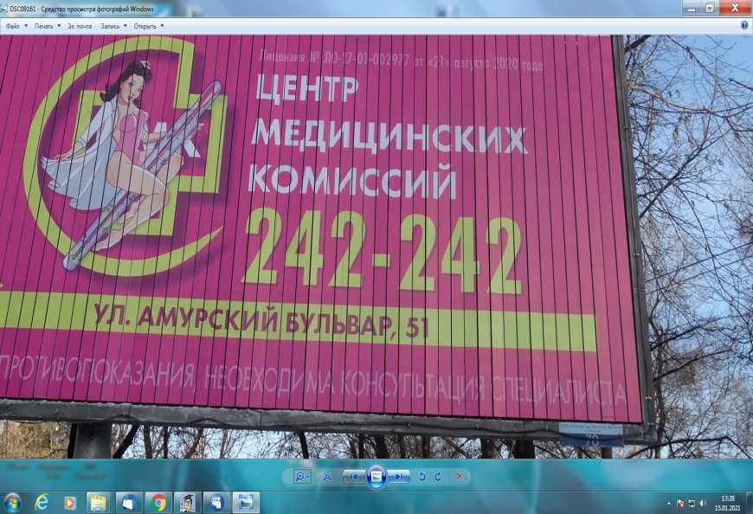 | По мнению экспертов: «в сочетании с такой серьезной проблемой, с которой ныне столкнулся весь мир – пандемией, предложение медицинских услуг, сопровождаемое образами девушек легкомысленного поведения или пониженной социальной ответственности, может интерпретироваться весьма двусмысленно, смотрится неэтично и попадает под вышеуказанное нарушение.

Женщины, да ещё медицинские работники, в период пандемии совершенно неприемлемо изображены в недопустимом виде, реклама является ненадлежащей в силу этических требований.

Кроме этого, реклама вводит в заблуждение относительно того, что именно предлагается купить.

Использованные в данных рекламах женские образы в купальниках, которые ни как не связаны с объектом рекламирования, являются сексуальной объективизацией».
В адрес Хабаровского УФАС России поступило заявление о признаках нарушения требований рекламного законодательства при распространении наружной рекламы: «Эго лаборатория «Интимное омоложение».
Установлено, что образ, используемый в данной рекламе, является непристойным сравнением.

Членами Экспертного совета выражено особое мнение:
«Реклама расположена в оживленном месте, вблизи жилых домов, слоган и образы возбуждают интерес в пытливых умах подрастающего населения. Резинки, изображенные в сравнении и применительно к данному образу, могут сформировать отрицание к использованию предмета по назначению.
Сравнение формирует неверные установки.
«Интимное омоложение» уже само по себе оскорбительно исходя из норм совести, морали и общих устоев в обществе. Интимное, то есть личное, а не публичное. Омоложение – вообще рассматривается каждым лично относительно только самого себя и своего личного пространства.
Уважающие себя люди не выносят на общее обозрение и обсуждение свое личное, особенно если это касается здоровья, особенных процедур и прочее».
Реклама магазина: «Славяночка» также расценена членами Экспертного совета, как содержащая непристойные образы и сравнения.  Эксперты мотивировали свою позицию следующим образом.  «Данный образ с надеванием нижнего белья на пищу невозможен, подобный видеоряд искажает восприятие предметов и формирует неустойчивые связи в окружающей действительности.  Образ является оскорбительным и для женщин, и для продукта, который после снятия плавок предполагается употребить.  Семантика фразы, исходя из диалектического употребления, сравнение | 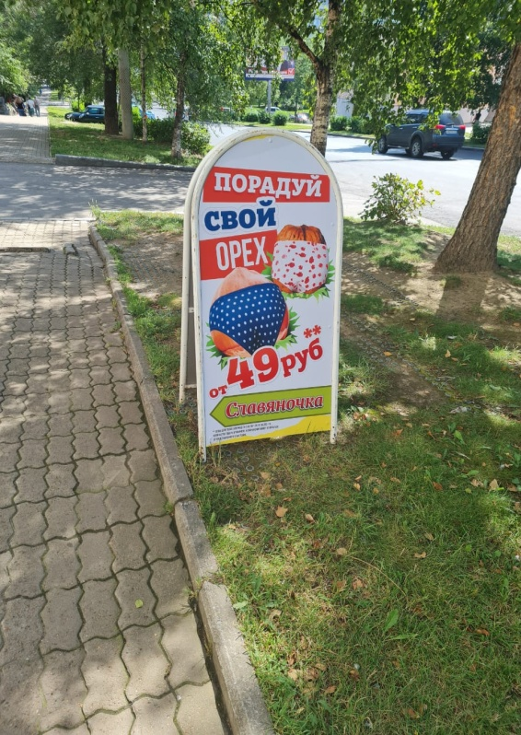
упругости накаченного тела с «орехом», порождает двойственное восприятие фразы, что оказывает влияние на неокрепшую психику несовершеннолетних.
Возможно предположить, что для женщин, спортсменов, других категорий граждан данное высказывание звучит оскорбительно».
Во всех случаях по результатам заседаний Экспертного совета большинством голосов экспертов принято решение о наличии в указанных рекламных материалах признаков нарушения рекламного законодательства.
В связи с размещением ненадлежащей рекламы в отчетном периоде Хабаровским УФАС России возбуждено и рассмотрено 10 дел (2020 год – 5 дел), причем в 7-ми случаях в отношении четырех юридических лиц, осуществляющих деятельность под единым коммерческим обозначением «Центр медицинских комиссий».

Реклама продажи товаров дистанционным способом.
Согласно статье 8 ФЗ «О рекламе» в рекламе товаров при дистанционном способе их продажи должны быть указаны сведения о продавце таких товаров: наименование, место нахождения и государственный регистрационный номер записи о создании юридического лица; фамилия, имя, отчество, основной государственный номер записи о государственной регистрации физического лица в качестве индивидуального предпринимателя.
Отличительным признаком договора купли-продажи дистанционным способом является отсутствие прямого, непосредственного контакта потребителя с товаром либо его образцом до заключения договора и в момент заключения договора, заключаемого посредством получения продавцом сообщения по телефону о намерении покупателя приобрести товар.
Представленная ниже реклама предлагает покупателю, исключая возможность непосредственного ознакомления с товаром, заключить договор розничной купли-продажи посредством получения продавцом сообщения по телефону (в сети Интернет) о намерении покупателя приобрести товар.
В случае, если реклама является рекламой товаров при дистанционном способе их продажи, она должна в обязательном порядке содержать сведения, указанные в статье 8 ФЗ «О рекламе».
За отчетный период в 6,5 раз уменьшилось количество выявленных нарушений данной нормы. Если в 2020 году Хабаровским УФАС России рассмотрено 26 дел, возбужденных по признакам нарушения статьи 8 ФЗ «О рекламе», то в 2021 году - 4.
Объектом рассмотрения в данном случае является реклама, направленная на привлечение внимания потребителя к продаже товара (вода) дистанционным способом, по указанному в рекламе телефону доставки или адресу в сети Интернет.
В отчетном периоде рассмотрены дела, возбужденные в связи с распространением рекламы дистанционного способа продажи игрушек магазина «Я большой», питьевой воды «Хехцирская роса», сухофруктов, блюд китайской кухни кафе «Эверест».
Примеры ненадлежащей рекламы:

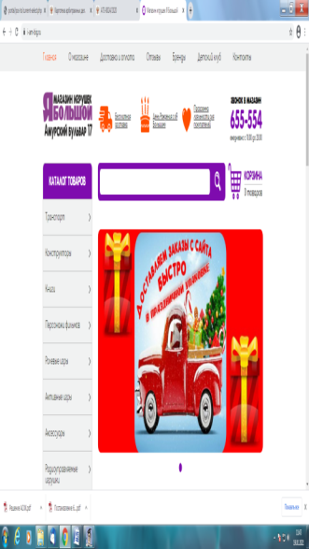 | 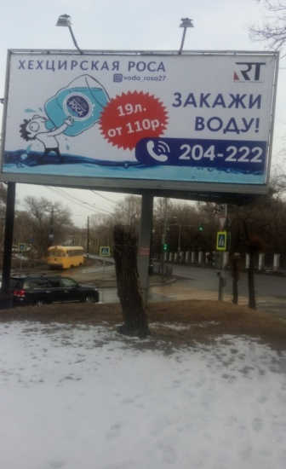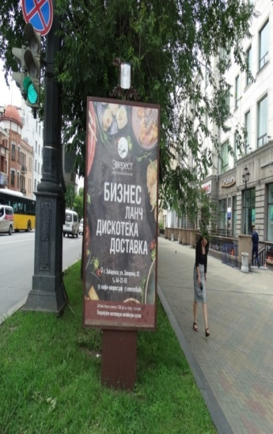

Реклама табака и алкогольной продукции.
Хабаровским УФАС России на особый контроль поставлено соблюдение хозяйствующими субъектами требований рекламного законодательства в части распространения рекламы табака и алкогольной продукции.
ФЗ «О рекламе» запрещена реклама табака, табачной продукции, табачных изделий и курительных принадлежностей, в том числе трубок, кальянов, сигаретной бумаги, зажигалок, что отвечает законодательным тенденциям, направленным на ужесточение ответственности за распространение подобной рекламы, а также ограничение курения любых табачных изделий.
В 2021 году по обращениям АНО по защите потребителей «Осознание» возбуждено 5 дел по признакам нарушения пункта 8 статьи 7 ФЗ «О рекламе» (в 2020 году - 1 дело) в отношении предпринимателей, рекламирующих продажу табачной, кальянной продукции и курительных принадлежностей в оконных проемах, на входных дверях магазинов «Niсkpack@parnik», расположенных в городе Хабаровске.

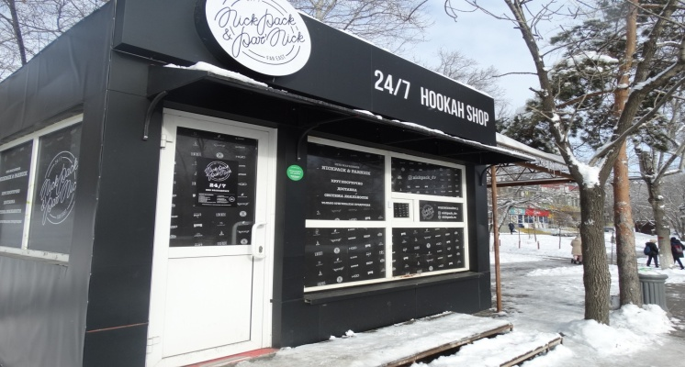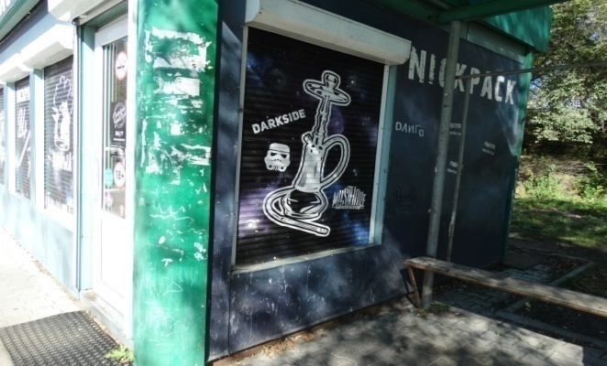

Помимо обязательных сведений, размещенных в силу закона, обычаев делового оборота (коммерческое обозначение, режим работы, сведения о лице, осуществляющем деятельность в торговых точках и т.д.) размещены сведения рекламного характера, а именно обозначения:
- Sebero, Element, Darkside, Burn, Spectrum, Smoke angels, Daft, Северный ветер, Masthave, Daily hookan, являющиеся названиями марок табака для кальянов;
- Gang, Hatman, Massking, HQD, Bjorn - названия марок электронных сигарет;
- Odens, являющееся видом не курительного табачного изделия (снюс);
- Siberia – чайный табак;
- Darkside, Daily hookan зарегистрированы в качестве товарного знака по классу 34 в отношении табака, табака для кальяна;
- Brusko, зарегистрированное в качестве товарного знака по классу 34 в отношении ароматизаторов для электронных сигарет;
Реклама направлена на неограниченное количество лиц, в том числе на тех, кто не является потребителями такой продукции (например, несовершеннолетние), поскольку размещение рекламы табачной, продукции способом, обеспечивающим ее свободно восприятие (оконные проемы и входная дверь торговых павильонов), делают такую рекламу доступной для этих лиц.
Решениями Комиссии Хабаровского УФАС России рекламы признаны ненадлежащими, выданы предписания об устранении нарушений рекламного законодательства Российской Федерации. В установленные предписаниями сроки нарушения устранены. Предприниматели привлечены к админисративной ответственности в виде штрафа.
Также в 2021 году установлен факт распространения на автомобиле «Subary» рекламы магазина «Niсkpack@parnik» с указанием его контактных данных (телефон, страница в социальной сети «Инстаграм»); обозначения марок табака для кальянов, марок электронных сигарет. Возбуждено дело по признакам нарушения законодательства РФ о рекламе.

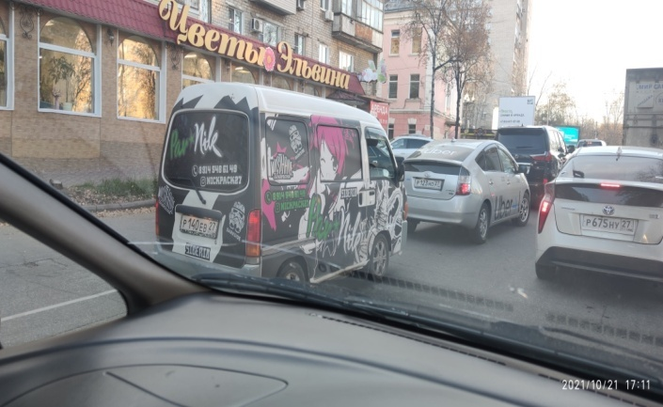

Специальные требования к рекламе алкогольной продукции установлены статьей 21 ФЗ «О рекламе».
Кроме этого, частью 4 статьи 2 ФЗ «О рекламе» определено, что специальные требования и ограничения, установленные настоящим Федеральным законом в отношении рекламы отдельных видов товаров, распространяются также на рекламу средств индивидуализации таких товаров, их изготовителей или продавцов, за исключением случая, если реклама средств индивидуализации отдельного товара, его изготовителя или продавца явно не относится к товару, в отношении рекламы которого настоящим Федеральным законом установлены специальные требования и ограничения.
Исходя из указанных норм, требования, установленные в отношении рекламы алкогольной продукции, в полной мере распространяются и на рекламу продавца такой продукции, рекламу средств индивидуализации таких товаров, относящихся к алкогольной продукции.
Так, при осуществлении государственного надзора за соблюдением законодательства Российской Федерации о рекламе Хабаровским УФАС России отслежена реклама (в форме рекламного буклета), распространяемая в г. Хабаровске по почтовым ящикам в многоквартирных домах и в кафе китайской кухни «Китайка27рф»:
- «…@veselyy.papa #веселыйпапа Разливные напитки Большой выбор закусок Более 40 сортов Регулярные скидки и акции Прямые поставки с заводов Акция 1+3 Единый номер предзаказа 94-89-89…».
Частью 2.1. статьи 21 ФЗ «О рекламе» предусмотрено, что реклама алкогольной продукции с содержанием этилового спирта пять и более процентов объема готовой продукции разрешается только в стационарных торговых объектах, в которых осуществляется розничная продажа алкогольной продукции, в том числе в дегустационных залах таких торговых объектов. Реклама вина и игристого вина (шампанского), произведенных в Российской Федерации из выращенного на территории Российской Федерации винограда разрешается на выставках пищевой продукции (за исключением продуктов детского питания) и выставках организаций общественного питания.

Примеры ненадлежащей рекламы:

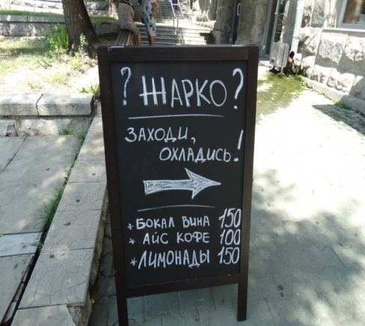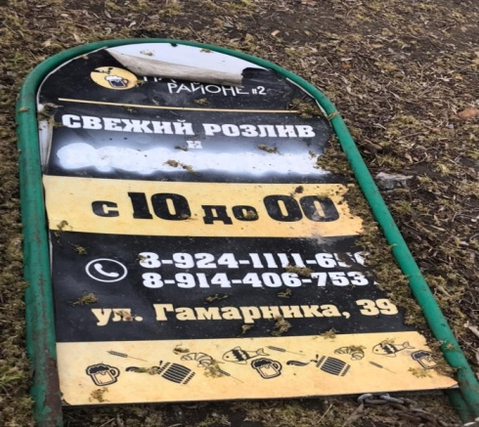

Указанные рекламы, формирующие интерес к продавцу алкогольной продукции и к алкогольной продукции, в том числе с содержанием этилового спирта пять и более процентов объема готовой продукции, адресованы потребителям, находящимся вне отдела продажи алкоголя, следовательно, с учетом положений части 4 статьи 2 ФЗ «О рекламе», рекламы нарушают требования части 2.1 статьи 21 ФЗ «О рекламе».
Наиболее распространенным нарушением в данной сфере является распространение рекламы алкогольной продукции с использованием технических средств стабильного территориального размещения, что противоречит пункту 5 части 2 статьи 21 ФЗ «О рекламе», в соответствии с которой реклама алкогольной продукции не должна размещаться с использованием технических средств стабильного территориального размещения (рекламных конструкций), монтируемых и располагаемых на крышах, внешних стенах и иных конструктивных элементах зданий, строений, сооружений или вне их.

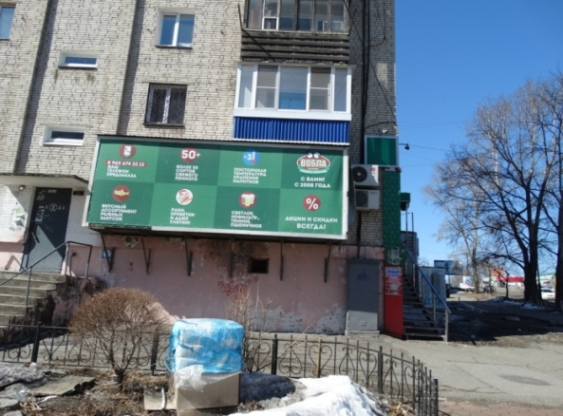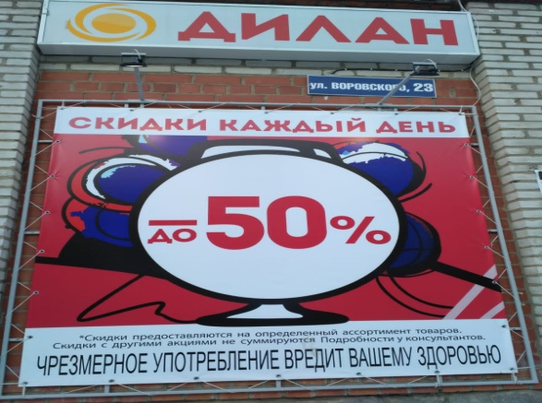

Пунктом 6 части 1 статьи 21 ФЗ «О рекламе» установлено, что реклама алкогольной продукции не должна использовать образы людей и животных, в том числе выполненные с помощью мультипликации (анимации).
Запрет, содержащийся в пункте 6 части 1 статьи 21 ФЗ «О рекламе», касается не только визуального образа людей и животных, но любых визуальных, звуковых и иных средств, формирующих образ людей и животных в сознании потребителя рекламы.
Под образом понимается отражение в сознании потребителей рекламы объектов материального мира, их наглядное, живое представление. При этом необходимо заметить, что использование образов может быть визуальным, звуковым, текстовым.
Визуальным использованием образов людей и животных в рекламе является изображение в рекламе данных лиц (включая неизвестных или вымышленных), в том числе демонстрация частей тела, силуэтов и т.п.

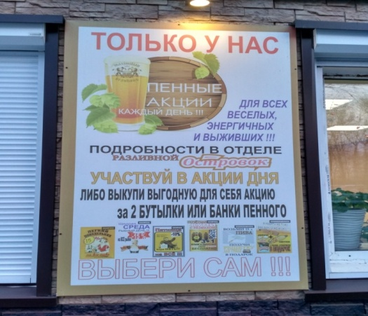
Среди выявленных нарушений необходимо отметить и нарушение требований пункта 3 части 5 статьи 5 ФЗ «О рекламе», устанавливающего запрет на демонстрацию процесса потребления алкогольной продукции.

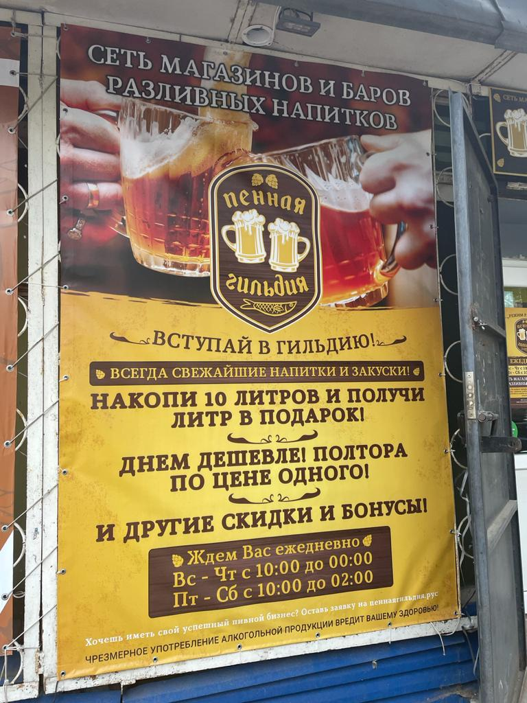

В рекламе демонстрируется процесс потребления алкогольной продукции, что следует из визуального восприятия рекламы.
Согласно толковому словарю С.И. Ожегова (С.И. Ожегов, Н.Ю.Шведова «Толковый словарь русского языка» 4-е издание, дополнительное, Москва. 1999, стр.627) «процесс – это ход, развитие какого-либо явления, последовательная смена состояний в развитии чего-нибудь», «потреблять – пользовать для удовлетворения потребностей, расходовать».
Таким образом, под демонстрацией процесса потребления алкогольной продукции следует понимать совершение таких действий, которые непосредственно направлены на фактическое употребление алкоголя, при этом это может быть выражено как одним действием, так и цепью логически следующих действий, направленных на фактическое употребление алкогольной продукции.
В указанной выше рекламе демонстрация процесса потребления алкогольной продукции выражается в наличии изображения человеческих рук с наполненными кружками, предназначенными для употребления пива, а также в совершении такого действия, как чоканье данными кружками, последствием которого традиционно является непосредственное употребление напитка внутрь.
Так же в отчетном периоде выявлено распространение рекламы с нарушением требований пункта 8 части 2 статьи 21 ФЗ «О рекламе», в соответствии с которым реклама алкогольной продукции не должна размещаться в информационно-телекоммуникационной сети «Интернет».
В социальной сети Инстаграм «Nashkhabarovsk» (ссылка: https://www.instagram.com/p/CSMEorkAWM6/?utm_medium=copy_link) распространялась реклама следующего содержания:
- «СКИДКИ до 50% Лето, Отдых, Движ! Фестиваль немецкого вина. Рецепты коктейлей. ДИЛАН. Друзья, у нас отличные новости. СКИДКИ в ДИЛАН до 50%. У нас есть все для отличного отдыха! Холодное просекко для романтичных вечеров, ингредиенты для звездных коктейлей, вино для уютных посиделок у костра. Ждем вас сегодня, завтра и всегда! Легко оформить предзаказ на нашем сайте www.dilan.ru * Скидки действуют до 18 августа 2021 года! Количество товара ограничено. #дилан#летоморедвиж#khv#vl#vladivostok#коктейли#summer2021#чинзано#просекко».
Следует отметить, что все вышеуказанные рекламы не содержат предупреждения о вреде чрезмерного потребления алкогольной продукции, что нарушает требования, установленные частью 3 статьи 21 ФЗ «О рекламе», о необходимости сопровождения рекламы алкогольной продукции (продавца алкогольной продукции) предупреждением о вреде ее чрезмерного потребления, что является нарушением части 3 статьи 21 ФЗ «О рекламе».
В 2021 году Хабаровским УФАС России рассмотрено 10 дел по нарушению требований статьи 21 ФЗ «О рекламе» (в 2020 году - 14 дел).

Реклама, распространяемая по сетям электросвязи.
Статья 18 ФЗ «О рекламе» регулирует порядок распространения рекламы по сетям электросвязи, согласно которой распространение рекламы по сетям электросвязи, в том числе посредством использования телефонной, факсимильной, подвижной радиотелефонной связи, допускается только при условии предварительного согласия абонента или адресата на получение рекламы.
В 2021 году поступило 49 заявлений в части распространения рекламы, поступившей по сетям электросвязи без согласия абонентов, по которым:
- оставлено без рассмотрения – 26 (в связи с отсутствием необходимых сведений, а именно: к заявлениям не приложены доказательства распространения рекламы (скриншоты SMS-сообщений, аудиозаписи телефонных разговоров, отсутствие номеров телефонов, с которых осуществлялось распространение рекламы, дата и время распространения рекламы и т.д.).
- отказано - 7 (сообщения не являлись рекламными, а также при рассмотрении обращений установлено, что согласия на распространение рекламы абонентам имеются).
- возбуждено:
- 3 дела по признакам нарушения требований части 1 статьи 18 ФЗ «О рекламе» в отношении хозяйствующих субъектов, распространивших рекламу по сетям электросвязи без согласия абонентов, по итогам рассмотрения которых рекламы признаны ненадлежащими.
-16 дел об административных правонарушениях в отношении лиц, осуществивших распространение рекламы посредством радиотелефонной связи без согласия абонентов на получение рекламы.
По итогам рассмотрения данных дел вынесено:
- 12 постановлений о назначении административных наказаний в виде предупреждений (так как нарушение совершено впервые субъектом малого бизнеса);
- 4 постановления о наложении штрафов на сумму 15 000, 00 рублей.

Реклама на транспорте.
В отчетном периоде управлением рассмотрено четыре дела по признакам нарушения части 5 статьи 20 ФЗ «О рекламе».
Частью 5 статьи 20 ФЗ «О рекламе» предусмотрено, что реклама, размещенная на транспортных средствах, не должна создавать угрозу безопасности движения, в том числе ограничивать обзор управляющим транспортными средствами лицам и другим участникам движения, и должна соответствовать иным требованиям технических регламентов.
Согласно требованиям Технического регламента Таможенного союза «О безопасности колесных транспортных средств» аварийные выходы и устройства приведения их в действие должны быть работоспособны.
Запасное (аварийное) окно должно: либо легко и быстро открываться изнутри и снаружи транспортного средства при помощи соответствующего приспособления, либо легко разбиваться.
То есть, нанесение каких либо дополнительных покрытий на запасные окна не предусмотрено и, следовательно, не допустимо.
Кроме того, нанесенная реклама закрывает или ограничивает видимость таблички с указанием аварийного выхода.
Учитывая изложенное, распространение рекламы на окнах автобусов путем нанесения на поверхность стекол окон, в том числе окон, одновременно являющимися запасными (аварийным выходом), дополнительных пленок, является нарушением части 5 статьи 20 ФЗ «О рекламе», поскольку ограничивает обзор пассажирам транспортного средства и не соответствует требованиям действующего законодательства.
Примеры ненадлежащей рекламы:
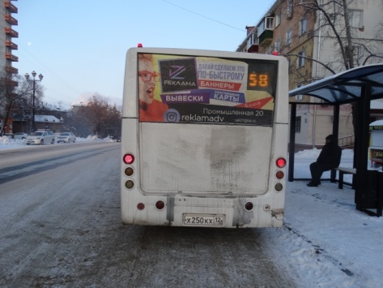 заднее стекло является аварийным выходом.
оклеивание с внешней стороны перфорированной пленкой боковых окон автобусов, часть которых одновременно являются аварийными выходами, в том числе ограничивает обзор пассажирам.

Реклама финансовых услуг.
Финансовые услуги неизменно пользуются большим спросом, в первую очередь среди физических лиц, которым важно получить кредит/заем на наиболее выгодных условиях либо выбрать наиболее эффективный и выгодный способ вложения денежных средств. Соответственно достоверность рекламы и соответствие ее восприятия потребителем фактическому содержанию и качеству услуг имеют существенное значение для защиты прав граждан.
В связи с чем надзор за соблюдением рекламного законодательства стал одним из приоритетных направлений в деятельности государства. С развитием рынка финансовых услуг усиливается и работа государственных органов с целью защиты прав потребителей и недопущения фактов, в том числе, ненадлежащей рекламы.
Поскольку распространение недобросовестной и недостоверной рекламы может привести к введению потребителя в заблуждение относительно предложений, содержащихся в рекламе финансовых услуг, территориальные органы Федеральной антимонопольной службы проверяют рекламу финансовых услуг и финансовой деятельности на соответствие требованиям закона о рекламе, на ее достоверность и добросовестность, пресекая распространение ненадлежащей рекламы и привлекая к ответственности виновных лиц.
Финансовые организации выводят на рынок новые продукты, активно продвигают свои услуги потребителю, привлекая их внимание различными условиями.
В 2021 году Хабаровским УФАС России по прежнему большое внимание уделялось контролю за рекламой финансовых услуг, в частности раскрываемости финансовыми организациями всех условий, влияющих на сумму доходов (расходов), которые получат (понесут) воспользовавшиеся услугами лица.
Наиболее частые нарушения - это умалчивание в рекламе финансовых услуг отдельных условий, определяющих фактическую стоимость кредита для заемщика и сумму окончательных расходов. Проведенный анализ свидетельствует о нарушении прав граждан и хозсубъектов в данной области, в том числе касающихся непредставления финансовыми учреждениями исчерпывающей и достоверной информации об условиях кредитования/займа. Выгодные условия по финансовым услугам даются крупно, и они читаемы без посторонней помощи и увеличительных средств, а иные существенные условия, которые являются неотъемлемыми по договору о вкладе (кредитному договору) и не всегда выгодны для потребителя, размещаются в рекламе мелким нечитаемым шрифтом, появляются на экране на несколько секунд, в течение которых данная информация не воспринимается.
На протяжении нескольких лет в рекламе активно используется прием «микротекста» (наружная реклама) и метод скоротечной информации на телевидении.
Финансовые организации формально соблюдают требования частей 2, 3 статьи 28 ФЗ «О рекламе», но фактически из-за невозможности получения необходимой информации в той форме, в которой она доводится до потребителей, в рекламе считается отсутствующими.
Как правило, в рекламе крупно указывается процентная ставка по кредиту (вкладу) либо безпроцентный период по кредиту, либо сумма первоначального взноса.
Информация о других условиях предоставления финансовой услуги формально присутствует в рекламе. Однако данные сведения выполнены мелким по сравнению с основным рекламным текстом шрифтом и транслируются короткое время, что делает невозможным их восприятие и вводит потребителя в заблуждение относительно условий по рекламируемому кредиту (вкладу). Время трансляции должны обеспечить нормальное восприятие потребителем всего содержания рекламных надписей, следовательно, прочесть и, тем более, уяснить указанные условия не представляется возможным. Отсутствие в Законе нормы, определяющей время трансляции рекламных надписей, не свидетельствует о том, что оно может быть любым, поскольку это противоречит положениям статьи 5 Закона относительно добросовестности и достоверности рекламы, которая не должна вводить в заблуждение потребителя.
Учитывая, что рекламные конструкции расположены в оживленных местах, на пересечении городских улиц, размещенная на них информация должна быть краткой. Это обусловлено тем, что большинство людей, на которых рассчитана информация находятся в движении (водители, пешеходы) и имеют лишь секунды для ее восприятия. Кроме того, щиты расположены на высоте более 3 метров (нижний край), что требует подъема головы. Поэтому для безопасности потребителей информация должна схватываться практически мгновенно. Таким критериям соответствуют, как правило, только процентная ставка.

Формальное присутствие в рекламе обозначенных условий не позволяют потребителю воспринимать данные сведения, и не может расцениваться как их наличие. Следовательно, компания умолчала об иных условиях оказания соответствующих услуг, влияющих на сумму расходов, когда в рекламе сообщалось одно из условий.
Совокупность таких особенностей рекламы, как ограниченное время считывания информации, объем информации, размещенной в рекламе, размер шрифта, которым написаны существенные условия получения услуги, лишают возможности потребителя получить полный текст (информацию) рекламы.
Поскольку существенной является не только информация привлекательная для потребителей (написанная крупным шрифтом), но и информация, способная обмануть ожидания, сформированные у потребителей рекламы финансовых услуг, отсутствие каких-либо сведений, в том числе и доступных, об условиях кредита, может привести к искажению смысла рекламы и ввести в заблуждение потребителей, имеющих намерение воспользоваться рекламируемой банковской услугой, так как данная информация сложно воспринимаема или вообще недоступна для потребителей.
Реклама финансовых услуг с учетом значения для потребителя по финансовым последствиям обязывает соблюдение установленных требований к рекламе таких услуг, которая не предполагает импульсивное восприятие такой рекламы, а требует для потребителя необходимого количества времени для ознакомления с рекламируемым товаром (услугой), сосредоточенного внимания при ознакомлении с предлагаемыми в рекламе условиями.
Рекламодатель вправе выбрать форму, способ и средства рекламирования своего товара. Однако при этом он должен соблюдать обязательные требования, предъявляемые Законом о рекламе, в частности о включении в рекламу предупреждающих надписей, обязательных сведений или условий оказания услуг.
Поэтому если информация изображена таким образом, что она не воспринимается или плохо воспринимается потребителем (шрифт (кегль), цветовая гамма и тому подобное), и это обстоятельство приводит к искажению ее смысла и вводит в заблуждение потребителей рекламы, то данная информация считается отсутствующей, а соответствующая реклама ненадлежащей в силу того, что она не содержит части существенной информации о рекламируемом товаре, условиях его приобретения или использования.
При этом оценка такой рекламы осуществляется с позиции обычного потребителя, не обладающего специальными знаниями.
Для оценки восприятия потребителем текста рекламы учитываются в совокупности и взаимной связи ряд объективных признаков распространения рекламных материалов: место размещения рекламной конструкции (пешеходная зона, перекресток, над проезжей частью дороги и т.п.), расположение текста рекламы (вертикально, горизонтально) на рекламном носителе, шрифт текста рекламы, цвет и фон шрифта (с точки зрения простоты визуального восприятия), и его сочетание с текстом рекламы.
Необходимо отметить, что по данному вопросу наработана судебная практика, которая сложилась в пользу антимонопольных органов.
Однако финансовые организации продолжают размещать рекламу, нарушающую требования рекламного законодательства, пытаясь привлечь внимание к своим услугам.

В 2021 году в отношении банков рассмотрено четыре дела: «Газпромбанк» (АО), ПАО «Совкомбанк», ПАО Сбербанк, «Азиатско - Тихоокеанский банк» (ПАО).
Указанные банки привлечены к административной ответственности в виде штрафов в размере 300 000 рублей.
«Газпромбанк» (АО), ПАО «Совкомбанк» обжаловали постановления о наложении штрафов в Арбитражный суд Хабаровского края, который признал их законными.

Пример ненадлежащей рекламы:

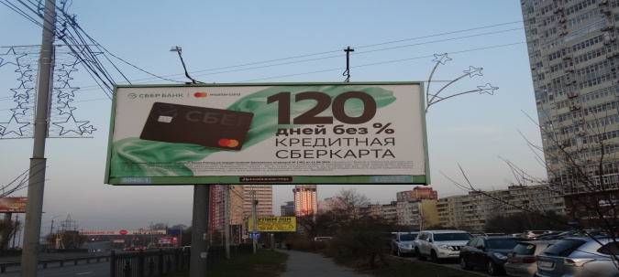

Также рассмотрено два дела в отношении микрокредитных организаций и одно дело в отношении ломбарда, в рекламе которых отсутствовала необходимая информация, предусмотренная статьей 28 ФЗ «О рекламе».

Пример ненадлежащей рекламы:

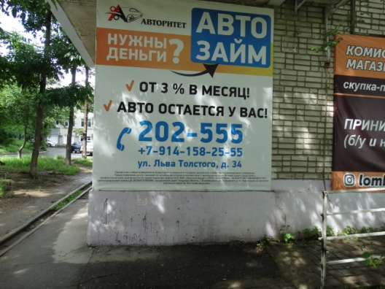 В рекламе указан процент «от 3% в месяц», а остальные условия, определяющие полную стоимость займа для заемщика, не указаны.
Кроме этого, на телевидении в региональных блоках выявлены случаи распространения ненадлежащей рекламы хозяйствующими субъектами, предлагающими купить недвижимость в Москве и Санкт – Петербурге в кредит.
Антимонопольным органом установлено, что указанные рекламы являются, в том числе, и рекламой финансовых услуг (кредита), оказываемых банком, следовательно, должны соответствовать требованиям статьи 28 ФЗ «О рекламе».
Учитывая особенности размещения рекламы, установлено, что потребители рекламы не имеют возможности ознакомиться с указанными в рекламе сведениями обычным способом в течение отведенного времени, кроме указанной крупным шрифтом процентной ставке по ипотеке - от 0,1%.

Иные нарушения.
Произошло снижение количества нарушений по отдельным статьям законодательства, а именно: уменьшилось количество нарушений, связанных с отсутствием предупреждения при рекламе лекарственных средств, в том числе медицинской техники и методов лечения. Не зафиксированы нарушения в рекламе биологических активных добавок и пищевых добавок, в рекламе оружия и в рекламе с использованием несовершеннолетних.

Производство по делам об административных правонарушениях.
В 2021 году по 85 делам осуществлялось ведение административного производства по нарушению законодательства о рекламе, из них:
- выдано 57 предупреждений (хозяйствующим субъектам, являющимися субъектами малого и среднего предпринимательства лицам, осуществляющим предпринимательскую деятельность без образования юридического лица, и юридическим лицам, за впервые совершенное административное правонарушение);
- вынесено 28 постановлений о наложении штрафов на сумму 3 212 000 рублей.
16 постановлений о привлечении к административной ответственности обжалованы в Арбитражный суд Хабаровского края, который признал их законными и обоснованными.

Взаимодействие с региональными органами власти и местного самоуправления.
При необходимости получения документов о статусе средств массовой информации, их специализации в качестве рекламораспространителей и подготовки информации о привлечении СМИ к административной ответственности за ненадлежащую рекламу, управление контактирует с Управлением Федеральной службы по надзору в сфере связи, информационных технологий и массовых коммуникаций по Хабаровскому краю, Сахалинской области и Еврейской автономной области.
Отработан механизм взаимодействия с Департаментом муниципальной собственности администрации г. Хабаровска в части оперативного получения информации о владельцах рекламных конструкций в случаях распространения наружной рекламы.

На базе ЧОУ ДПО «Дальневосточный учебный центр» для сотрудников ПАО Сбербанк проведен вебинар по практике применения ФЗ «О рекламе» при распространении рекламы финансовых услуг.

